

课程实验报告

课 程 名 称： 操作系统
实验项目名称： 内核模块编程
专 业 班 级： 软件2203班
姓 名： 丁海桐
学 号： 202226010304
指 导 教 师： 周四望
完 成 时 间： 2024 年 5 月 26 日

信息科学与工程学院
实验题目：生产者消费者问题

实验目的：
7.1 实验目的
掌握基本的同步互斥算法，理解生产者消费者模型；了解 windows 多线程的并发执行
机制，线程间的同步于互斥；学习使用 windows 中基本的同步对象，掌握相应的 API。
7.2 预习要求
已学习进程同步问题，对生产者-消费者问题有个基本的了解。
7.3 实验设备与环境
PII 以上电脑一台，已经安装 VC++、GCC 或其他 C 语言编译环境。
7.4 实验原理
在同一个进程地址空间内执行的两个线程。生产者线程生产物品，然后将物品放置在一
个空缓冲区中供消费者线程消费。消费者线程从缓冲区中获得物品，然后释放缓冲区。当生产者线程生产物品时，如果没有空缓冲区可用，那么生产者线程必须等待消费者线程释放出一个空缓冲区。当消费者线程消费物品时，如果没有满的缓冲区，那么消费者线程将被阻塞，直到新的物品被生产出来。
7.5 实验任务
生产者/消费者模型为依据，在 Windows 环境下创建一个控制台进程，在该进程中创建
n 个线程模拟生产者和消费者，实现进程(线程)的同步与互斥；或进行 GUI 图形用户界面编程，展示上述进程(线程)创建及其同步与互斥的过程。

实验环境：windows11
实验内容及操作步骤：
7.1代码
- 缓冲区
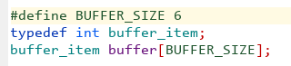
缓冲区由数组实现，长度为6，每个元素的数据类型为int（重命名为buffer_item）。
- 信号量
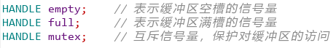
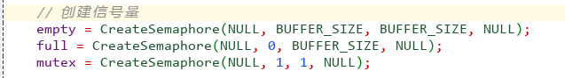

- mutex为互斥信号量，用于互斥的访问缓冲区，作为锁。

- full信号量用来判断缓冲区是否有数据，初始值为0。当生产者生产了1个数据，就会向等待接收full信号的消费者传递。

- empty信号量用来判断缓冲区是否有空缓冲区，初始值为BUFFER_SIZE。当消费者消费了1个数据，就会向等待接受empty信号的生产者传递。

- HANDLE 是Windows API中广泛使用的一种数据类型，它代表一个句柄（handle）。句柄是一种抽象的指针，用来标识和访问操作系统所管理的各种对象，如窗口、进程、线程、文件、事件、互斥体、信号量等

- 信号量（Semaphore）的，它是Windows API中的一个同步对象，常用于控制多个线程或进程对共享资源的访问。信号量维护一个计数器，线程可以对其进行增加（ReleaseSemaphore函数）或减少（通过WaitForSingleObject函数等待信号量时）。当计数器为非零时，等待的线程可以继续执行；当计数器为零时，线程将被挂起，直到计数器由其他线程增加为止。

HANDLE CreateSemaphore(
LPSECURITY_ATTRIBUTES lpSemaphoreAttributes, // 信号量的安全属性
LONG lInitialCount, // 初始计数
LONG lMaximumCount, // 最大计数
LPCSTR lpName // 信号量的名称
);

- 缓冲区的写入写出
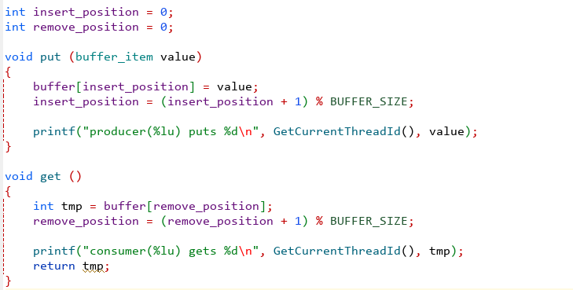
insert_position用来表示下一个该put的位置，remove_position用来表示表示下一个该get的位置，每次使用完会加一取余，维持边界，整体缓冲区数据结构是一个队列，在put和get的时候还会输出当前线程的标识号。
- 生产者
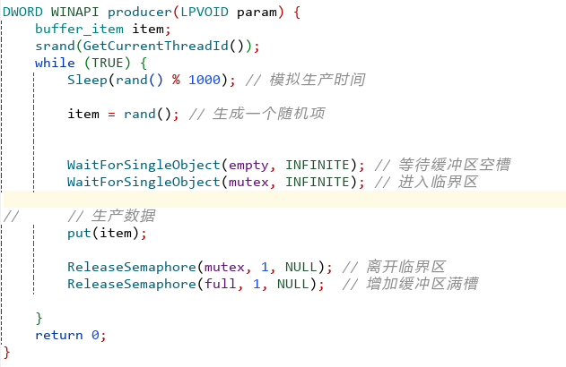
- srand(GetCurrentThreadId())使用当前线程ID初始化随机数发生器，确保每个线程生成不同的随机序列；
- 用随机数生成一个item作为写入；
- WaitForSingleObject(empty, INFINITE); emoty 减一，等待直到有空的缓冲区位置可用。这保证了不会在缓冲区满时尝试写入数据，避免数据丢失或覆盖
- WaitForSingleObject(mutex, INFINITE); 获取互斥锁，确保在修改缓冲区时不会有其他线程干扰（即保护临界区）
- ReleaseSemaphore(mutex, 1, NULL)之后释放互斥锁；
- ReleaseSemaphore(full, 1, NULL); // 信号量full增加1，表示缓冲区中已有一个新的满槽，消费者线程可以检查并消费
- 消费者
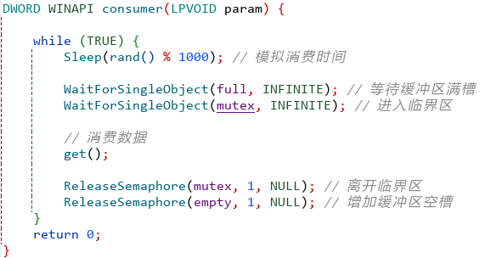

- WaitForSingleObject(full, INFINITE); 等待直到缓冲区中有数据可消费（即full信号量的计数大于0）
- WaitForSingleObject(mutex, INFINITE); 获取互斥锁，确保在访问和更新共享缓冲区时不与其他线程冲突
- get();消费数据，调用get()函数从缓冲区中取出数据并打印信息
- ReleaseSemaphore(mutex, 1, NULL); 释放互斥锁，允许其他等待的线程（无论是生产者还是消费者）继续执行
- ReleaseSemaphore(empty, 1, NULL); 增加empty信号量的计数，表示缓冲区中有一个空位可供生产者填充数据
- main

本进程在return前会sleep10秒，便于查看各个线程的情况。
通过命令行能确定生产者和消费者的数量。第一个参数为生产者数量，第二个为消费者数量。

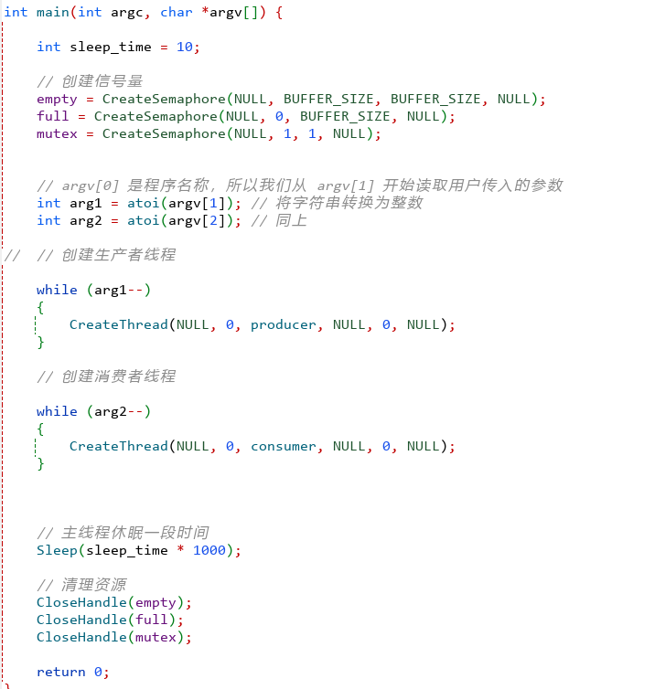

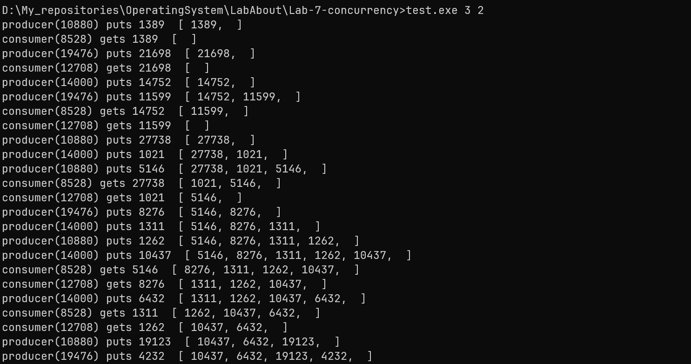

7.2收获与体会

1. 生产者-消费者模型的理解加深：通过动手实现这一经典模型，你不仅巩固了理论知识，还直观地体会到了如何解决进程/线程间同步与互斥的问题。你了解到，通过合理设计缓冲区、使用信号量等同步机制，可以有效协调生产者线程和消费者线程的工作节奏，避免数据竞争和资源浪费。

2. Windows多线程机制的掌握：实践过程中，你学习了Windows平台下的线程创建、管理和同步技术，如使用`CreateThread`函数创建线程，以及`WaitForSingleObject`、`ReleaseSemaphore`等API进行线程间的同步控制。这让你对Windows操作系统的并发执行机制有了深入的理解。

3. 同步对象的应用：通过实际编码，你掌握了信号量、互斥量等同步对象的使用，理解了它们在解决并发控制中的关键作用。这不仅增强了你的同步互斥算法设计能力，还提升了面对复杂并发问题时的解决策略。

4. 调试与问题解决：在开发过程中，你可能遇到了死锁、竞态条件等问题，通过调试和逻辑分析，你学会了如何定位并解决这些问题，这种经验对今后的并发编程尤为重要。

实
验成绩

